№12 жалпы орта білім беретін мектебі

Ақпар
Алтын күз - 2025
🍁✨ «Берекелі – мерекелі Алтын күз – 2025»! ✨🍁
№12 жалпы орта білім беретін мектепте 7–8 сыныптар арасында дәстүрлі «Алтын күз» мерекелік сайысы өтті! 🌻
Күзгі мереке барысында оқушылар ән салып 🎤, би билеп 💃, күй шертті 🎶, өз қолдарымен ерекше бұйымдар жасап, сән көрсетілімінде 🌟 өз өнерлерін паш етті.
Нәтижесінде:
🏆 Бас жүлде – 7 «А» сыныбына
🥇 І орын – 8 «А» сыныбына
🥈 ІІ орын – 7 «Ә» және 8 «Ә» сыныптарына
🥉 ІІІ орын – 8 «Б» сыныбына
🌟 «Өнерлі жұп» номинациясы – 7 «Б» сыныбына табысталды!
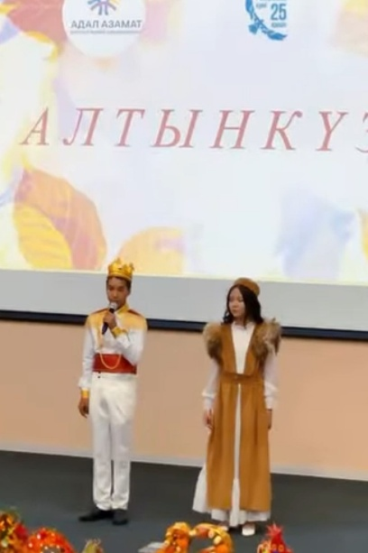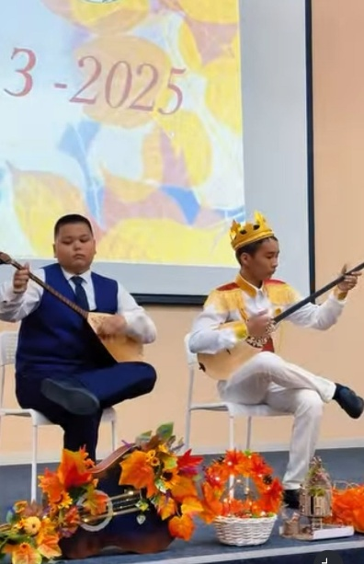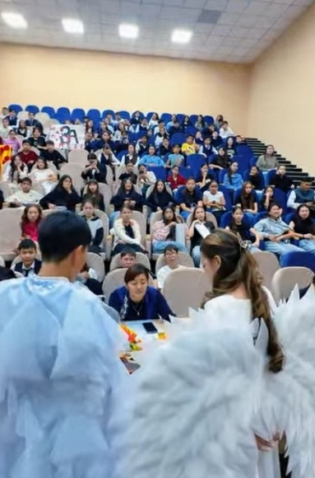

https://www.instagram.com/reel/DQHGQ5nDC6C/?igsh=MWQ5bzhyOXV4M3cwcg==

2025ж

